J-02 電子回路によるＰＩＣマイコン赤外線リモコン作成

北舘 昂大
指導教員 飯坂 ちひろ

1.はじめに
私がこのテーマにしたのは,１年生のころに学んだ電子回路に興味を抱いたからである.抵抗の配置や,回路の設置の仕方により複雑な回路も簡単に作る方法があるなど,工夫により,より良いものを作れるという点において自分の向上心をかきたてられた.
1.1 研究概要
今回作るＰＩＣマイコン赤外線リモコンは,ＰＩＣマイコンにプログラミングすることにより,ボタンの切り替えで全4社のテレビに対応させ,サンプルプルグラムを改良することにより,停電時,停電から解消されたとき,ＴＶが自動的につき停電が解消されたことを確認できるようにするものである.
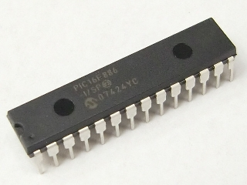
Picマイコン Pic16F886－I/SP

1.2 目的

現在どの会社のTVにも対応するリモコンが発売されているが,その構造に深く興味を持ち,実際に自分の手で製作することで理解をより深めたいと考えた.そこで本研究ではどこの会社のTVにも対応するAV機器用赤外線リモコンの構造を理解し,それをTVの切り替え以外の用途でも使えるものを作成することにした.

2.リモコン作成について
  - 開発環境
Mplab Ide v8.60
言語 hitec-c
Picket 2 v2.52

  - 機能
Dipスイッチの切り替えによるＴＶリモコンモードと停電確認モードの切り替え.
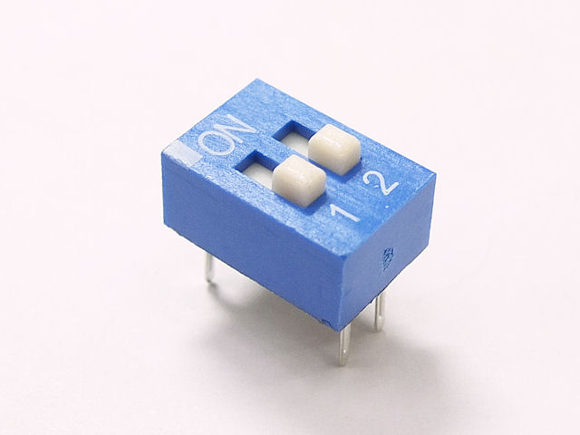
Dipスイッチ

2.2.1 TVリモコンモード

Dipスイッチ 1.Lo 2.Lo TVリモコンモード

ファンクションキー切り替えにより東芝,日立,シャープ,パナソニックの四つの会社対応リモコンになり,TV操作ができる.(サンプルプログラム)

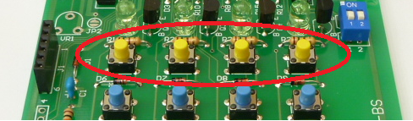

2.2.2 停電確認モード
Dipスイッチ 1.Lo 2.Hi 停電確認モード

停電時にACアダプタを接続状態にしておくことにより,停電が解消されたとき,TVが自動的につく.

電気が回復する
↓
TV電源ＯＮの信号を送る
↓
10秒後
↓
TV電源ＯＦＦの信号を送る

2.2.3 各社・各機器への対応
回路図を読み取りブレットボードで作成し,自宅のTVを使いサンプルの東芝用ＴＶリモコンとして確認したところ,正常に動作しなかったため,サンプルプログラムを上書き保存し再度動作確認し,正常に動作することを確認した.
タイミングチャートの理解,フレーム1の部分では,リモコンのコード（TV電源ONなど）を送っている.そのあとに何も送信していない部分で一つのフレームになっている.
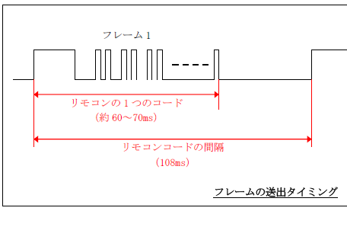
回路をブレッドボード上から基板上へ取り付けた.
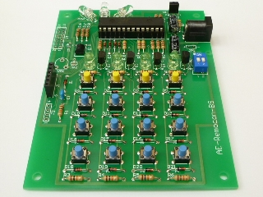

リモコン完成図
完成したリモコンでの動作確認を自宅のTVを使い,正常に動作することを確認した.
サンプルの送信モードを書き換え,富士通,サンヨー,パイオニアのTV,東芝DVDレコーダーリモコンに対応させたが,サンヨーの動作確認がオシロスコープのみでの確認なので,TVが正常につくかどうかは確認できていない.
サンプルプログラム
機器 メーカー
TV 東芝
TV 日立
TV シャープ
TV パナソニック

自作プログラム
機器 メーカー
DVD 東芝
TV 富士通
TV サンヨー
TV パイオニア

停電になった状態を予測し,正常に動作するのかを確認し,電気が通ってからTV電源がONになり,その10秒後にTV電源がOFFになることを確認した.

- おわりに
今回サンプルである表示モードをうまく動作させ
ることができなかったので,来年引き継いでくれる
人がいるなら,動作できるよう頑張ってもらいたい.

- その他
・参考サイト

秋月電子通商
http://akizukidenshi.com/catalog/default.aspx

